Cхема изготовления шара в технике артишок

Серединка

1 ряд

2 ряд

Последующие ряды выполняются аналогично
Зазор между последними рядами должен стать минимальным

Приклеивание декоративной ленты

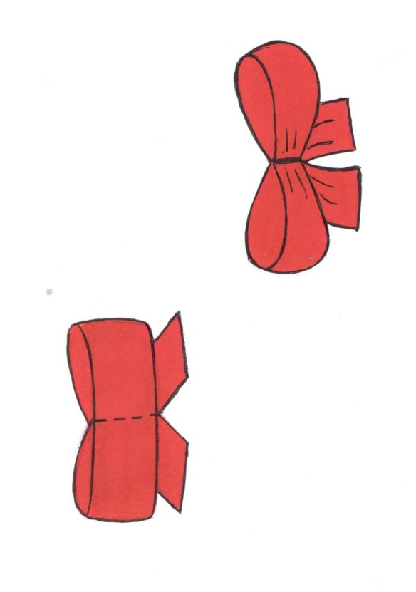
Изготовление бантиков

